КГАПОУ «Кунгурский многопрофильный техникум»

«Использование метода проекта на уроках информатики и информационных технологиях»

Составитель: преподаватель информатики
и информационных технологий
в профессиональной деятельности
Файзуллина Э.Р.

Кунгур, 2017 г.

СОДЕРЖАНИЕ
1. ТЕОРЕТИЧЕСКИЕ ОСНОВЫ МЕТОДА ПРОЕКТОВ 4
1.1 История возникновения метода проектов 4
1.2 Понятие метода проектов 5
1.3 Классификация проектов 7
1.4 Преимущества проектного метода в обучении 9
РАЗДЕЛ 2. ПРИМЕНЕНИЕ МЕТОДА ПРОЕКТОВ НА УРОКАХ ИНФОРМАТИКИ И ИНФОРМАЦИОННЫХ ТЕХНОЛОГИЯХ 12
2.1 Практический опыт работы 12
2.2 Межпредметные связи в реализации метода проектов 13
2.3 Проектная деятельность студентов 14
2.3.1 Проект «Создание интерактивной презентации» 16
2.3.2 Проект «Электронный словарь по информатике» 17
2.3.3 Проект «Газетная полоса» 18
ЗАКЛЮЧЕНИЕ 19
СПИСОК ИСПОЛЬЗОВАННОЙ ЛИТЕРАТУРЫ 21

ВВЕДЕНИЕ
Одна из задач, которая сегодня стоит перед образованием – это применение инновационных технологий и внедрение сотрудничества в современный учебный процесс. Поэтому, мною была выбрана тема методической разработки «Использование метода проекта на уроках информатики и информационных технологиях». Процесс информатизации общества становится все более динамичным и выдвигает новые требования к воспитанию и обучению обучающихся. Необходимо учить детей самостоятельно мыслить, привлекая для этой цели знания из разных областей, развивать способность прогнозировать результаты и возможные последствия разных вариантов решения, умения устанавливать причинно-следственные связи. Выполнение проектов в рамках уроков информатики служит этим целям.
Цель: совершенствование системы обучения информатике на основе использования проектных технологий.
Задачи: в связи с поставленной целью были сформулированы следующие задачи:
- Изучить и проанализировать в литературе метод проектов, виды проектов.
- Рассмотреть метод проектов и его роль в деятельности студентов.
- Продемонстрировать результаты проектной деятельности преподавателя информатики в учебном учреждении.
Объект исследования: процесс обучения информатике в образовательном учреждении.
Предмет исследования: использование метода проектов в деятельности студентов.
Этапы исследования:
1. Изучение теоретического материала по данному вопросу.
2. Работа над практической частью.
Ожидаемый педагогический эффект: Использование проектных технологий на уроках информатики повышает познавательный интерес к предмету и качество знаний обучающихся.

1. ТЕОРЕТИЧЕСКИЕ ОСНОВЫ МЕТОДА ПРОЕКТОВ

1.1 История возникновения метода проектов
Метод проектов – не новое явление в педагогике. Возник он в начале XX века в американской школе, применялся и в отечественной дидактике (особенно в 20–30-е годы). В последнее время этому методу уделяется пристальное внимание во многих странах мира. Первоначально его называли методом проблем, и связывался он с идеями гуманистического направления в философии и образовании, разработанными американским философом и педагогом Дж. Дьюи. Дьюи предлагал строить обучение на активной основе, через целесообразную деятельность ученика, сообразуясь с его личной заинтересованностью именно в этом знании.
Метод проектов привлек внимание и русских педагогов еще в начале ХХ века. Идеи проектного обучения возникли в России практически параллельно с разработками американских педагогов. Под руководством русского педагога С.Т. Шацкого в 1905 году была организована небольшая группа сотрудников, пытавшаяся активно использовать проектные методы в практике преподавания.
Позднее, уже при советской власти эти идеи стали довольно широко внедряться в школу, но недостаточно продуманно и последовательно. В 1931 году метод проектов был осужден и с тех пор, до недавнего времени, больше не предпринималось сколько-нибудь серьезных попыток возродить этот метод в школьной практике. Вместе с тем в зарубежной школе он активно и весьма успешно развивался.
В настоящее время в образовательную деятельность учреждений вводят новые педагогические технологии, используют активные методы обучения, в том числе и метод проектов.
О.В Рыбина считает, что перед такой школой стоят новые задачи. Педагог должен создать среду, которая бы мотивировала учащихся самостоятельно добывать, обрабатывать информацию, обмениваться ею, а также быстро и свободно ориентироваться в окружающем информационном пространстве.
Т. Громова и О. Быкова утверждают, что в соответствии с требованиями новой парадигмы образования главной задачей школы является подготовка образованной, творческой личности, способной к непрерывному развитию и самообразованию. Это предполагает поиск новых форм и методов обучения, обновление содержания образования, в том числе использование наряду с традиционными, методов развивающего обучения и, в первую очередь, метода проектов.

1.2 Понятие метода проектов
По определению проект – это совокупность определенных действий, документов, предварительных текстов, замысел для создания реального объекта, предмета, создания разного рода теоретического продукта. Это всегда творческая деятельность.
Современный проект студента – это дидактическое средство активизации познавательной деятельности, развития креативности и одновременно формирования определенных личностных качеств.
Метод проектов – педагогическая технология, ориентированная не на интеграцию фактических знаний, а на их применение и приобретение новых. Активное включение студента в создание тех или иных проектов дает ему возможность осваивать новые способы человеческой деятельности в социо- культурной среде.
Всякая деятельность с детьми, в том числе и обучение, должна строиться с учетом их интересов, потребностей, основываясь на личном опыте ребенка.
Основной задачей обучения по методу проектов является исследование детьми вместе с преподавателем окружающей жизни. Все, что ребята делают, они должны делать сами (один, с группой, с преподавателем, с другими людьми): спланировать, выполнить, проанализировать, оценить и, естественно, понимать, зачем они это сделали.
Программа в методе проектов строится как серия взаимосвязанных моментов, вытекающих из тех или иных задач. Ребята, совместно с другими товарищами, должны научиться строить свою деятельность, найти, добыть знания, необходимые для выполнения того или иного проекта, таким образом, разрешая свои жизненные задачи, строя отношения друг с другом, познавая жизнь, ребята получают необходимые для этой жизни знания, причем самостоятельно, или совместно с другими в группе, концентрируясь на живом и жизненном материале, учась разбираться путем проб в реалиях жизни. Преимущества этой технологии это: энтузиазм в работе, заинтересованность детей, связь с реальной жизнью, выявление лидирующих позиций ребят, научная пытливость, умение работать в группе, самоконтроль, лучшая закрепленность знаний, дисциплинированность.
В основе метода проектов лежит развитие познавательных, творческих навыков обучающихся, умений самостоятельно конструировать свои знания, умений ориентироваться в информационном пространстве, развитие критического мышления.
Метод проектов всегда ориентирован на самостоятельную деятельность студентов – индивидуальную, парную, групповую, которую студенты выполняют в течение определенного отрезка времени. Этот подход органично сочетается с групповым (cooperative learning) подходом к обучению. Метод проектов всегда предполагает решение какой-то проблемы, предусматривающей, с одной стороны, использование разнообразных методов, с другой интегрирование знаний, умений из различных областей науки, техники, технологии, творческих областей. Работа по методу проектов предполагает не только наличие и осознание какой-то проблемы, но и процесс ее раскрытия, решения, что включает четкое планирование действий, наличие замысла или гипотезы решения этой проблемы, четкое распределение ролей (если имеется в виду групповая работа), т.е. заданий для каждого участника при условии тесного взаимодействия. Результаты выполненных проектов должны быть, что называется, «осязаемыми», предметными, т.е., если это теоретическая проблема – конкретное ее решение, если практическая – конкретный практический результат, готовый к применению.
Исследовательский предмет может быть по содержанию:
- монопредметным – выполняется на материале конкретного предмета;
- межпредметным – интегрируется смежная тематика нескольких предметов, например, информатика, экономика;
- надпредметным (например, «Мой новый компьютер» и т.д.) – выполняется этот проект в ходе факультативов, изучения интегрированных курсов, работы в творческих мастерских.
Проект может быть итоговым, когда по результатам его выполнения оценивается освоение учащимися определенного учебного материала, и текущим, когда на самообразование и проектную деятельность выносится из учебного материала лишь часть содержания образования.

1.3 Классификация проектов
Урок, реализованный методом проектов, может быть как уроком освоения нового материала, так и уроком закрепления и отработки навыков решения учебных задач. Выбор метода научного познания, который будет использован в учебном исследовании, зависит от конкретного содержания урока.
Существуют различные классификации проектов.
Так, Е.С. Полат предлагает шесть основных критериев, по которым различают типы проектов:
1. По доминирующему в проекте методу или виду деятельности:
- исследовательские,
- творческие,
- ролевые, игровые,
- информационные,
- практико-ориентированные (прикладные),
- поисковые,
- ознакомительно-ориентировочные.
2. По признаку предметно-содержательной области:
- монопроекты (в рамках одной области знания),
- межпредметные проекты.
3. По характеру контактов:
- внутриклассные;
- внутришкольные;
- внутренние или региональные,
- международные.
4. По количеству участников проекта:
- индивидуальные,
- парные,
- групповые.
5. По продолжительности проекта:
- краткосрочные,
- средней продолжительности,
- долгосрочные.
6. По результатам:
- доклад, альбом, сборник, каталог, альманах;
- макет, схема, план-карта;
- видеофильм;
- выставка; и др.
Саймон Хайнес выделяет следующие типы проектов:
- проекты-сообщения или исследовательские проекты (Information and Research projects).
- проекты-интервью (Survey projects).
- проект-производство (Production projects).
- проекты-ролевые игры и драматические представления (Performance and Organisationalprojects).
Остановимся подробнее на некоторых видах проектов.
По содержательной специфике:
- Практико-ориентированный проект.
Нацелен на социальные интересы самих участников проекта. Продукт заранее определен и может быть использован в жизни группы, техникума. Очень разнообразны – от учебного пособия (листовка) до рекомендаций по сохранению здоровья. Важно оценить реальность использования продукта на практике и его способность решить поставленную проблему.
- Исследовательский проект.
Напоминает подлинно научное исследование. Он включает обоснование актуальности избранной темы, обозначение задач исследования, обязательное выдвижение гипотезы с последующей ее проверкой, обсуждение полученных результатов. При этом используются методы современной науки: эксперимент, моделирование, социологический опрос и др.
- Информационный проект.
Направлен на сбор информации о каком-то объекте, явлении с целью ее анализа, обобщения и представления для широкой аудитории. Выходом такого проекта часто являются публикация, в т.ч. в Интернете. Результатом такого проекта может быть и создание информационной среды группы или техникума.
- Творческий проект.
Предполагает максимально свободный и нетрадиционный подход к оформлению результатов. Это могут быть альманахи, игры, произведения изобразительного или декоративно-прикладного искусства, видеофильмы и т.п.
- Ролевой проект.
Разработка и реализация такого проекта наиболее сложна. Участвуя в нем, проектанты берут на себя роли литературных или исторических персонажей, выдуманных героев и т.п. Результат проекта остается открытым до самого окончания. Чем завершится судебное заседание? Будет ли разрешен конфликт и заключен договор?
Перечисленные целевые направления деятельности студентов могут реализовываться в каждом проекте. А значит каждый проект – исследовательский, точно так же как любой – творческий, ролевой, практико-ориентированный или информационный.

1.4 Преимущества проектного метода в обучении
Практика показывает, что знания, добытые самостоятельно и с хорошей мотивацией наиболее прочны и эффективны. Студенты, выполнившие некоторую серьезную работу от начала и до конца, получают хороший стимул для дальнейшей учебы, проходят очередной этап самоутверждения в жизни.
И конечно, они видят, как полученные знания находят практическое применение, что делает процесс обучения значительно более эффективным. Созданные в результате проекты наглядно демонстрируют высокую эффективность этого метода.
Проектное мышление необходимо взрослым и детям. Мы постоянно сталкиваемся с проблемой правильного проектирования своей деятельности, планирования своей работы. Его необходимо специально пробуждать, планомерно развивать и заботливо культивировать. Сегодня любой человек должен предвидеть свою жизнь, идти навстречу новому. То есть быть способным проектировать взаимодействие с непрестанно и непредсказуемо изменяющимся миром. Это означает, что нам нужно учиться непрерывно и безостановочно.
Проектный подход в значительной мере удовлетворяет такого рода требованиям. Он применим к изучению любой дисциплины и особенно эффективен на уроках, имеющих целью установление межпредметных связей. Рассмотрим этот метод на примере предметной области информатики, хотя он способен аккумулировать в себе различные дисциплины.
Применение средств информационных технологий в процессе обучения методом проектов способствует:
- формированию у студентов определенных знаний, умений и навыков для осуществления информационной деятельности с компьютерной техникой;
- развитию наглядно-образного, интуитивного, креативного, творческого типов мышления;
- поддержанию мотивации применения информационных технологий в учебной деятельности;
- развитию эстетического восприятия любых объектов;
- формированию умений принимать оптимальное решение или находить варианты решения в сложной ситуации;
- развитию умений осуществлять экспериментальную деятельность;
- развитию пространственного воображения и пространственных представлений студентов.
Современные информационные технологии открывают новые перспективы для повышения эффективности образовательного процесса, являются мощным инструментом для наглядного представления учебной информации.
Метод проектов способствует активизации всех сфер личности школьника – его интеллектуальной и эмоциональной сфер.
Здесь предполагается самостоятельная работа с информацией, причем информацией на различных носителях. Это могут быть книги, журналы, могут быть электронные и сетевые носители информации (информационные ресурсы Интернета). Проекты могут быть межпредметными и требовать привлечения знаний из разных дисциплин образования.

РАЗДЕЛ 2. ПРИМЕНЕНИЕ МЕТОДА ПРОЕКТОВ НА УРОКАХ ИНФОРМАТИКИ И ИНФОРМАЦИОННЫХ ТЕХНОЛОГИЯХ

2.1 Практический опыт работы
В проектной деятельности велика роль преподавателя. Именно творческое начало преподавателя создаёт условия, предпосылки для студента проявить свои способности, реализовать свой духовный и интеллектуальный потенциал.
Я пошла по пути разумного совмещения традиционной и личностно-ориентированной систем обучения путем включения элементов проектной деятельности в обычный урок. Эта форма работы обеспечивает учёт индивидуальных особенностей студентов, открывает большие возможности для возникновения групповой, познавательной деятельности. При этом в значительной степени возрастает индивидуальная помощь каждому нуждающемуся в ней студенту, как со стороны преподавателя, так и своих одногруппников.
Откуда беру необходимые для этого часы? Источников два − это интенсификация учебного процесса и проведение в форме проектов повторения или обобщения пройденного материала. Проекты при этом могут быть небольшие (на один урок) и более длительные, часто рассчитанные на расширение образовательной деятельности в виде самообразования в рамках самостоятельной работы дома или в техникуме.
У меня сложилась следующая система. Сначала даю базовые теоретические знания, которые нацелены на всеобщее понимание. Затем мы переходим к практическим занятиям, содержание которых соответствует итоговой системе знаний и умений студентов по базовому курсу информатика. После этого переходим к выполнению проектов, направленных на применение полученных знаний в нетрадиционных ситуациях, желательно имеющих практическое значение.

2.2 Межпредметные связи в реализации метода проектов
Учитывая межпредметные связи, мы объединились с преподавателями экономики, химии и реализовали метод проектов. Межпредметные связи являются конкретным выражением интеграционных процессов, происходящих сегодня в науке, в жизни общества и государства. Реализация межпредметной интеграции играет важную роль в повышении практической и научно-теоретической подготовки студентов, существенной особенностью которой является овладение студентами основными приемами познавательной деятельности, общими для всех наук.
Такая обобщенность дает возможность применять знания и умения в конкретных ситуациях, при рассмотрении частных вопросов, как в учебной, так и во внеурочной деятельности, в будущей производственной, научной и общественной жизни выпускников.
Проектная деятельность становится ведущей на уроках информатики на первых курсах. Обычно использую введение общей содержательной рамки при сохранении абсолютной свободы выбора внутри ее. На старших курсах проекты по информатике могут выступать в роли интегрирующих факторов, их целевой установкой является практическое применение накопленных знаний по различным предметам.
Самый сложный момент при введении в учебный процесс исследовательских проектов – организация этой деятельности. При планировании на учебный год предстоит выделить несколько тем, которые будут «вынесены на проектирование». Желательно дифференцировать темы по степени сложности, но это совсем не обязательно. Студенты должны иметь возможность выбрать тему проекта, организационную форму его выполнения (индивидуальная и групповая), степень сложности проектировочной деятельности.

2.3 Проектная деятельность студентов
Метод проектов на уроках информатики направлен на овладение студентами методами и средствами информационной технологии решения задач, формирование навыков сознательного и рационального использования компьютера в своей учебной, а затем профессиональной деятельности. Содержание метода проекта сочетает в себе следующие аспекты общеобразовательной значимости:
- мировоззренческий аспект, связанный в основном с формированием представлений о роли информации в управлении, специфике самоуправляемых систем, общих закономерностях информационных процессов в системах различной природы;
- алгоритмический (программистский) аспект, связанный с развитием мышления студентов;
- «пользовательский» аспект, связанный с формированием компьютерной грамотности, подготовкой студентов к практической деятельности в условиях широкого использования информационных технологий.
Однако при обучении информатике возникает целый ряд проблем:
- недостаточность и неравномерность общей подготовки студентов;
- низкий уровень мотивации обучения (не только в области информатики, но и во всех других дисциплинах);
- динамичность развития содержания курса информатики.
Преподавателю необходимо выбрать один или несколько методов и форм обучения, позволяющих максимально решить эти проблемы. И вот здесь на помощь может прийти использование метода проектов.
Проектная деятельность студента не может выйти за пределы имеющихся у него знаний и перед началом работы он должен эти знания получить.
В ходе проектирования преподаватель должен быть консультантом: дает рекомендации по подготовке, сбору информации, вовремя направляет в верное русло, если студенты отошли от темы, обсуждает с ними этапы реализации проекта.
Трудности, которые могут возникнуть перед студентами в ходе выполнения проекта:
- выбор темы;
- постановка целей и задач проекта;
- пути их решения;
- сравнения полученного результат с тем, что они получили.
В ходе выполнения работы над проектом у студентов развиваются следующие способности:
- коммуникативная – способность к общению;
- проблемно-поисковая – способность решать жизненные вопросы;
- рефлексивная – способность к анализу совершенной деятельности.
В настоящее время требования ориентированы на возможность изучения информационных технологий и формирования коммуникационной компетентности, в том числе и при изучении различных предметов.
Неформальное общение с товарищами и педагогами раскрывает творческий потенциал подростка и позволяет ему успешно справиться с выполнением проекта. Кроме того, коллективная деятельность такого рода дает студенту возможность почувствовать свою значимость в коллективе и в то же время научиться ценить вклад других людей в общее дело. Таким образом, проект имеет не только образовательное, но и социальное значение.
Основной задачей проекта в техникуме является как раз осуществление межпредметных связей и получение знаний (как по программе, так и сверх нее) через взаимодействие студентов друг с другом и с преподавателями. Проект, как правило, представляет собой коллективную форму деятельности. Составление перечня вопросов, определение задач работы, выбор методов изучения данной темы, способа презентации проекта осуществляются в процессе коллективного обсуждения. Тогда же намечается личная роль каждого участника проекта в решении общей задачи. Преподаватель включается в обсуждение и принимает участие в вынесении решения в качестве старшего товарища, который предлагает, а не диктует. Это не означает, что преподаватель может пустить работу на самотек.
Проектный метод активизирует познавательные способности, раскрывает творческие возможности, учитывает интересы студента. Но каждый урок не может быть свободным, учитывать только интересы студента, так как это лишает процесс обучения систематичности и снижает уровень обучения. «Уместить» метод проектов в урочную систему является трудной задачей для преподавателя.
У меня сложилась следующая система. Сначала даю базовые теоретические знания, которые нацелены на всеобщее понимание. Затем мы переходим к практическим занятиям, содержание которых соответствует итоговой системе знаний и умений студентов по курсу информатика и ИКТ. После этого переходим к выполнению проектов, направленных на применение полученных знаний в нетрадиционных ситуациях, желательно имеющих практическое значение.
Далее приводятся примеры проектов, которые мы выполняем со студентами первого и второго курса на кружке «Мышки-программышки» и на уроках «Информатика и ИКТ» и «Информационные технологии в профессиональной деятельности».

2.3.1 Проект «Создание интерактивной презентации»
Презентация создается в программе MS Power Point на произвольную тему. Обязательно использование нескольких различных эффектов анимации и звука при появлении объекта и при смене слайдов презентации. В презентацию включаются гиперссылки и кнопки для перехода с одного слайда на другой.
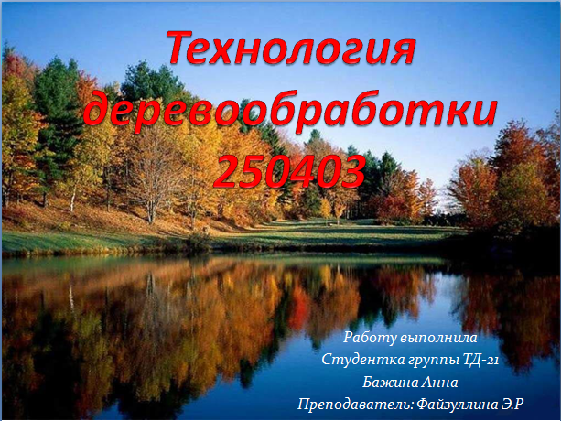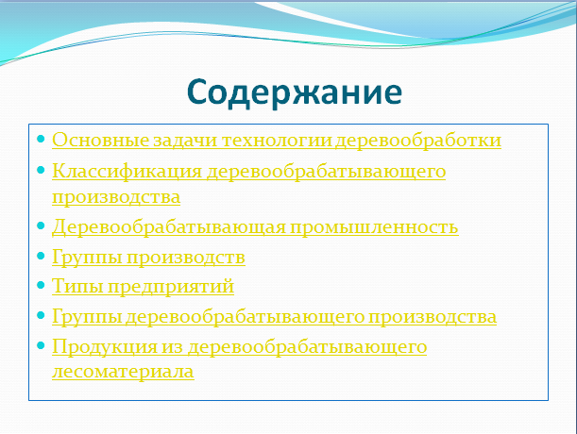
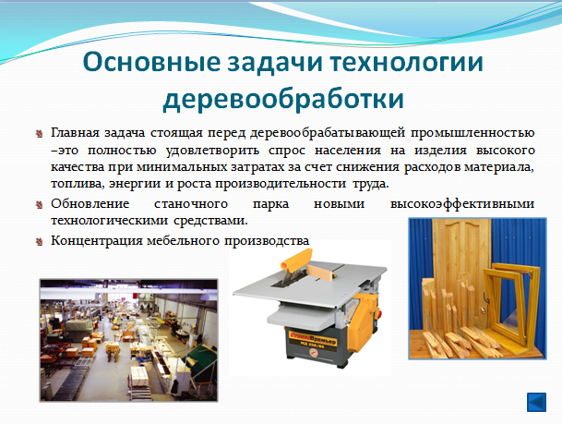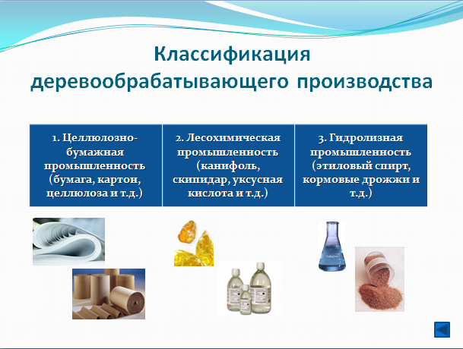
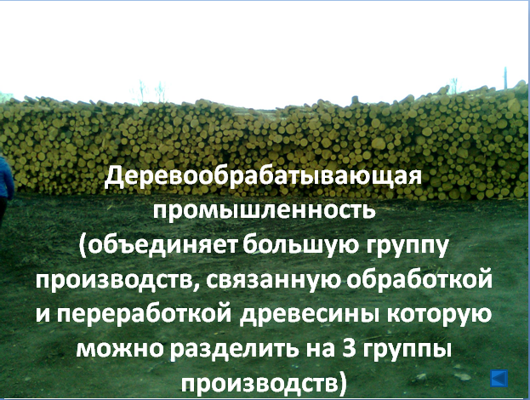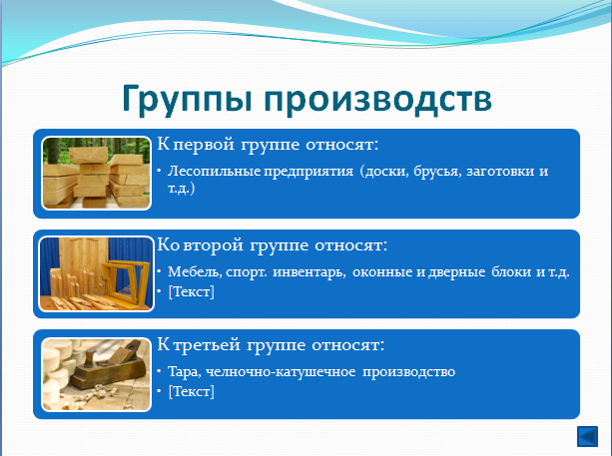
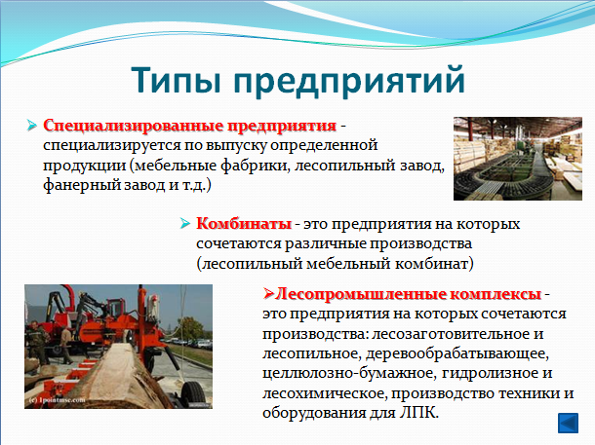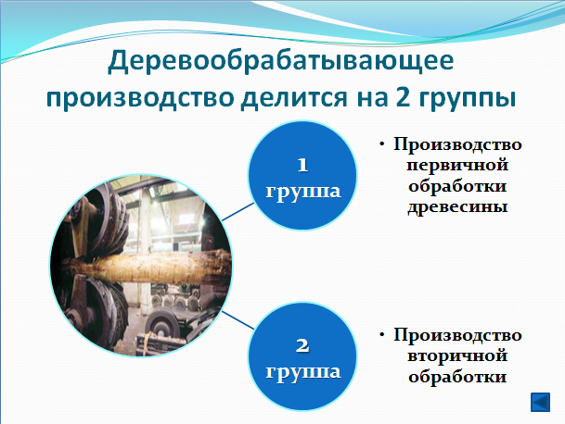
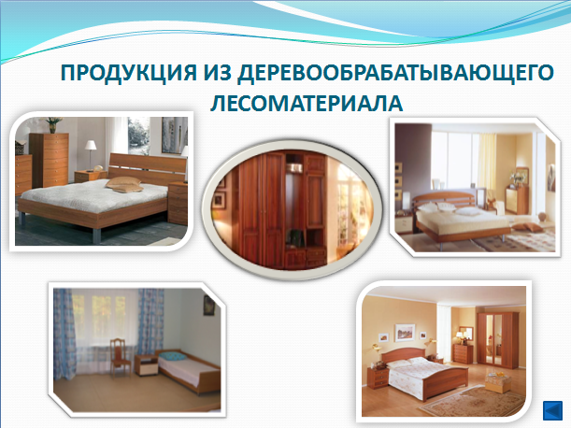

2.3.2 Проект «Электронный словарь по информатике»
Проект реализован членами кружка «Мышки-программышки» с помощью языка программирования HTML.
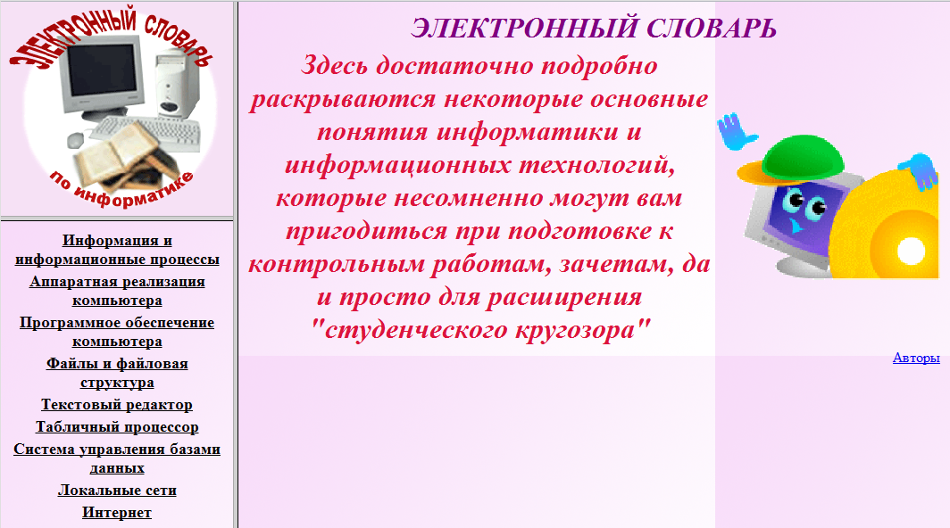

2.3.3 Проект «Газетная полоса»
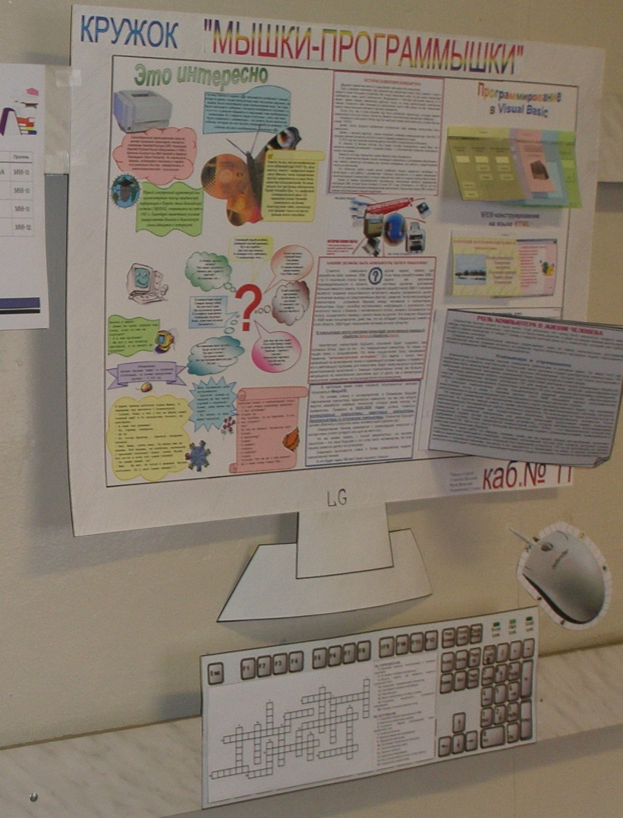
В рамках кружка «Мыжки-программышки» членами кружка была создана стенгазета. Студенты сами придумывали название статей и подбирали материал как в печатных изданиях, так и в глобальной сети Интернет.
В результате выполнения работы у студентов расширяется сфера интересов: углубленное изучение темы; воспитание целеустремленности, работоспособности.
Внедрение новых информационных технологий в процессе обучения улучшит качество образовательной работы, использование всех преимуществ образовательной системы, повысит производительность труда преподавателя, активизирует познавательную деятельность студентов на уроке, будет способствовать повышению самостоятельности студентов при изучении нового материала. Участие в проекте позволяет приобрести уникальный опыт, невозможный при других формах обучения.

ЗАКЛЮЧЕНИЕ
Подводя итог, можно сделать следующие выводы:
На предмете информатика проектный метод позволяет использовать все воспитательные дидактические возможности. Он разворачивается для нас, во-первых, как один из методов проблемного обучения активизирующий и углубляющий познания, во-вторых, как метод позволяющий обучать самостоятельному мышлению и деятельности, в-третьих, как метод, дающий возможность обучать групповому взаимодействию, что важно для социализации студентов, для формирования профессиональных навыков в предпрофессиональном обучении на информатике.
В процессе работы над проектом происходит тесное личностное взаимодействие преподавателя со студентом на принципах равного партнерства, общение старшего по опыту товарища с одновременным отсутствием диктата со стороны преподавателя и достаточной степенью самостоятельности для студента. Метод проектов вовлекает студента в деятельность, где целью является получение интересного для обучаемого результата – результата работы над проектом – что является сильным мотиватором.
Таким образом, создание проектов на уроках информатики:
- создает устойчивую положительную мотивацию к изучению соответствующего материала и самостоятельному решению прикладных задач;
- при использовании метода проектов у студентов появляются широкие возможности для самореализации (выбор темы);
- формирует чувство ответственности за выполняемый объем работ;
- создает условия для отношений сотрудничества между студентами;
- формирует навыки применения программного обеспечения в разных прикладных областях;
- способствует развитию творческого подхода к решению задач и формированию умений поиска и выбора оптимального их решения;
- стимулируется интерес студентов к обучению через организацию их самостоятельной деятельности, постановку перед ними целей и проблем, решение которых ведет к появлению новых знаний и умений;
- за сравнительно короткий срок достигается максимальный обучающий эффект – студентам приходится привлекать знания из разных областей, прогнозировать результаты. Знания, полученные в процессе самостоятельной работы, остаются надолго;
- позволяет создать реально полученный продукт (проект);
- студенты получают личностно-значимый результат, который можно увидеть, осмыслить, применить в реальной практической деятельности;
- обучение становится более интересным и полезным.
В результате исследования мы пришли к выводу о том, что применение метода проектов на уроках информатики ведёт к более успешному усвоению материала, дети с увлечением и интересом работают над заданиями преподавателя.
В целом проектная методика является эффективной инновационной технологией, которая значительно повышает уровень компьютерной грамотности, внутреннюю мотивацию студентов, уровень самостоятельности студентов, их толерантность, а также общее интеллектуальное развитие.
Однако использование проектной методики все еще уступает применению традиционного подхода в процессе обучения. Это обусловлено неполной или несвоевременной информированностью преподавателей о специфике использования данного альтернативного подхода в процессе обучения, а также существующими трудностями использования проектной методики со стороны студентов: разный уровень знаний, недостаточная способность к самостоятельному мышлению, самоорганизации и самообучению. Поэтому организация проектной работы требует, прежде всего, исследования основных теоретических и практических основ использования проектной методики в учебном процессе.

СПИСОК ИСПОЛЬЗОВАННОЙ ЛИТЕРАТУРЫ
- Авраменко Е.А. Проектная деятельность на уроках информатики. Вопросы Интернет Образования, 2006.
- Агафонова М.А. Метод проектов. Вопросы Интернет Образования, 2006.
- Муха И.В. Практическое руководство по проектной деятельности: Учеб. пособие. Томск, 2005.
- Пахомова Н.Ю. Метод учебного проекта. 2009.
- Полат Е.С. Новые педагогические и информационные технологии в системе образования. М., 2008.
- Саркисян М. «Проектная технология на уроках информатики». М.: «Корифей», 2005.
- Швецова О.Е. Введение в проектную деятельность, Вопросы Интернет Образования, 2006.

